LIÊN ĐOÀN LAO ĐỘNG QUẬN LONG BIÊN
CÔNG ĐOÀN TRƯỜNG MẦM NON ĐỨC GIANG

------- ------

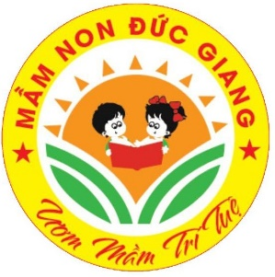

BÀI DỰ THI
Cuộc thi viết về gương điển hình tiên tiến, người tốt, việc tốt và công tác phát hiện, tuyên truyền, nhân rộng điển hình tiên tiến trong phong trào thi đua yêu nước quận Long Biên năm 2025

Tên người dự thi: Lương Thị Thu Hiền
Ngày tháng năm sinh: 10/2/1977
Đơn vị công tác: Trường Mầm non Đức Giang
Số ĐT: 0398175054

Long Biên, tháng 3/2025
BÀI DỰ THI
Cuộc thi viết về gương điển hình tiên tiến,người tốt, việc tốt và công tác phát hiện, tuyên truyền, nhân rộng điển hình tiên tiến trong phong trào thi đua yêu nước quận Long Biên năm 2025

Họ và tên: Lương Thị Thu Hiền
Ngày sinh: 10/02/1977
Đơn vị công tác: Trường mầm non Đức Giang
Số ĐT : 0398175054

GƯƠNG NGƯỜI TỐT VIỆC TỐT: CÔ PHÓ HIỆU TRƯỞNG NHÀ TRƯỜNG "NGƯỜI CỦA CÔNG VIỆC".
Lúc sinh thời Bác Hồ đã từng nói: “Mỗi người tốt, mỗi việc tốt là một bông hoa đẹp. Cả dân tộc ta là một rừng hoa đẹp”. Thật vậy, để thực hiện lời Bác, mỗi người dân Việt Nam đều phải cố gắng phấn đấu, tu dưỡng và rèn luyện thật tốt để trở thành một bông hoa ngát hương trong vườn hoa rực rỡ của nước nhà. Xung quanh chúng ta có biết bao tấm gương về nghị lực sống, về sự nỗ lực phấn đấu, vượt khó vươn lên để nở hoa thơm cho đời.
Hưởng ứng phong trào thi đua viết về tấm gương “Người tốt, việc tốt” gắn liền với việc “Học tập và làm theo tấm gương đạo đức Hồ Chí Minh”. Tôi xin được chia sẻ về một tấm gương tiêu biểu trong trường với sự nỗ lực phấn đấu không mệt mỏi, với lòng nhiệt tình và giàu lòng nhân ái của một giáo viên đã nhiều năm cống hiến cho sự nghiệp "Trồng người" Đó là cô giáo Hà Thị Thuỳ: Phó hiệu trưởng, Phó Bí Thư chi bộ trường Mầm non Đức Giang - Quận Long Biên - Hà Nội.
Mặc dù thời gian làm việc tại trường chưa lâu do sự điều động của Ngành, cô Hà Thị Thuỳ luân chuyển công tác từ trường Mầm non Ánh Sao về trường Mầm non Đức Giang thương yêu. Ngay lập tức cô đã bắt nhịp cùng guồng quay công việc, cô tiên phong, gương mẫu trong các hoạt động của nhà trường. Đoàn kết, nhất trí trong tập thể Ban giám hiệu để tập thể hoàn thành xuất sắc mọi nhiệm vụ được giao. Cô luôn đi đầu trong việc vận dụng nhiều phương pháp mới để nâng cao chất lượng chăm sóc nuôi dưỡng, giáo dục và đổi mới quản lý. Đặc biệt, cô vận dụng tốt các biện pháp quản lý bằng kế hoạch, hưởng ứng các cuộc vận động và phong trào thi đua của các cấp và Ngành giáo dục như tổ chức các hội thi cấp trường, động viên quan tâm sát sao giáo viên tham gia thi giáo viên giỏi cấp quận, giám sát chỉ đạo chuyên môn tận tình tổ chức các tiết kiến tập tại trường, thực hiện tốt công tác phối hợp với phụ huynh học sinh, sự lãnh đạo của chi bộ Đảng trong nhà trường. Với đặc thù của một tổ chức môi trường với đa số là nữ, để phát huy năng lực của cán bộ, giáo viên, nhân viên, cô Thuỳ luôn là cầu nối giữa chi bộ, Ban giám hiệu và cán bộ, giáo viên nhà trường. Một trong những giải pháp luôn được cô Thuỳ phát huy để giữ vững, phát triển thành tích của nhà trường là chú trọng xây dựng đội ngũ giáo viên, nhân viên có chất lượng, một yếu tố quan trọng quyết định nâng cao chất lượng chăm sóc, giáo dục của nhà trường.
Với lòng yêu trẻ ,với đức tính giản dị, ham học hỏi, cô giáo Thuỳ cô luôn cố gắng tu dưỡng rèn luyện phẩm chất đạo đức, không ngừng học tập, trao đổi kiến thức với đồng nghiệp, để giúp giáo viên có những bài giảng hay, phương pháp giảng dạy khoa học truyền dạy cho học trò kiến thức cũng như những kỹ năng cần thiết trong cuộc sống. Luôn tạo tình cảm thân thiện, gần gũi với đồng nghiệp và học trò, coi trường là nggooi nhà thứ 2 của mình. Đây là những phẩm chất tốt tạo niềm tin yêu, sự kính trọng của các con học sinh đối với cô giúp cô có nhiều sáng kiến trong công tác giảng dạy cũng như công tác quản lý; Là phó bí thư chi bộ, cô đã cùng cấp ủy và tập thể chi bộ lãnh đạo thực hiện tốt các nhiệm vụ của Nhà trường và các ý kiến chỉ đạo của cấp trên một cách khoa học, nghiêm túc, khi được giao công việc đều hoàn thành tốt nhất, thể hiện sự nhiệt tình, trách nhiệm với công việc được giao.
Ghi nhận những đóng góp và cống hiến đó, cô giáo Hà Thị Thuỳ, đã liên tục được nhận bằng khen, giấy khen của các cấp: Giải ba cuộc thi giáo viên dạy giỏi cấp Quận năm 2011. Giải nhất cuộc thi giáo viên dạy giỏi cấp Quận năm 2012. Đạt giáo viên dạy giỏi cấp Thành Phố năm 2012, sáng kiến kinh nghiệm đạt loại C thành phố các năm 2012, 2014 và nhiều năm liền đạt danh hiệu giáo viên dạy giỏi cấp quận, chiến sỹ thi đua cấp cơ sở. Với khả năng chuyên môn vững chắc, cách quản lý vững vàng cùng nhiều nỗ lực cố gắng cô được cấp trên ghi nhận , đồng nghiệp ,phụ huynh ghi nhận.
Dưới đây là một số hình ảnh cô tổ chức và tham gia các hoạt động của nhà trường
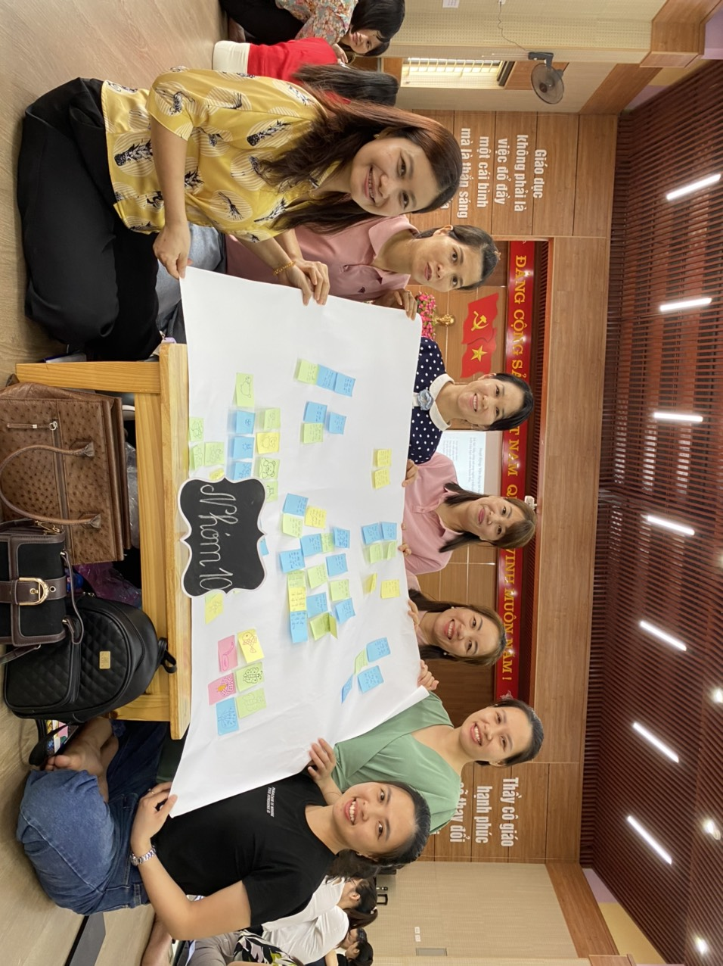
Tham gia lớp tập huấn chuyên môn của phòng tổ chức
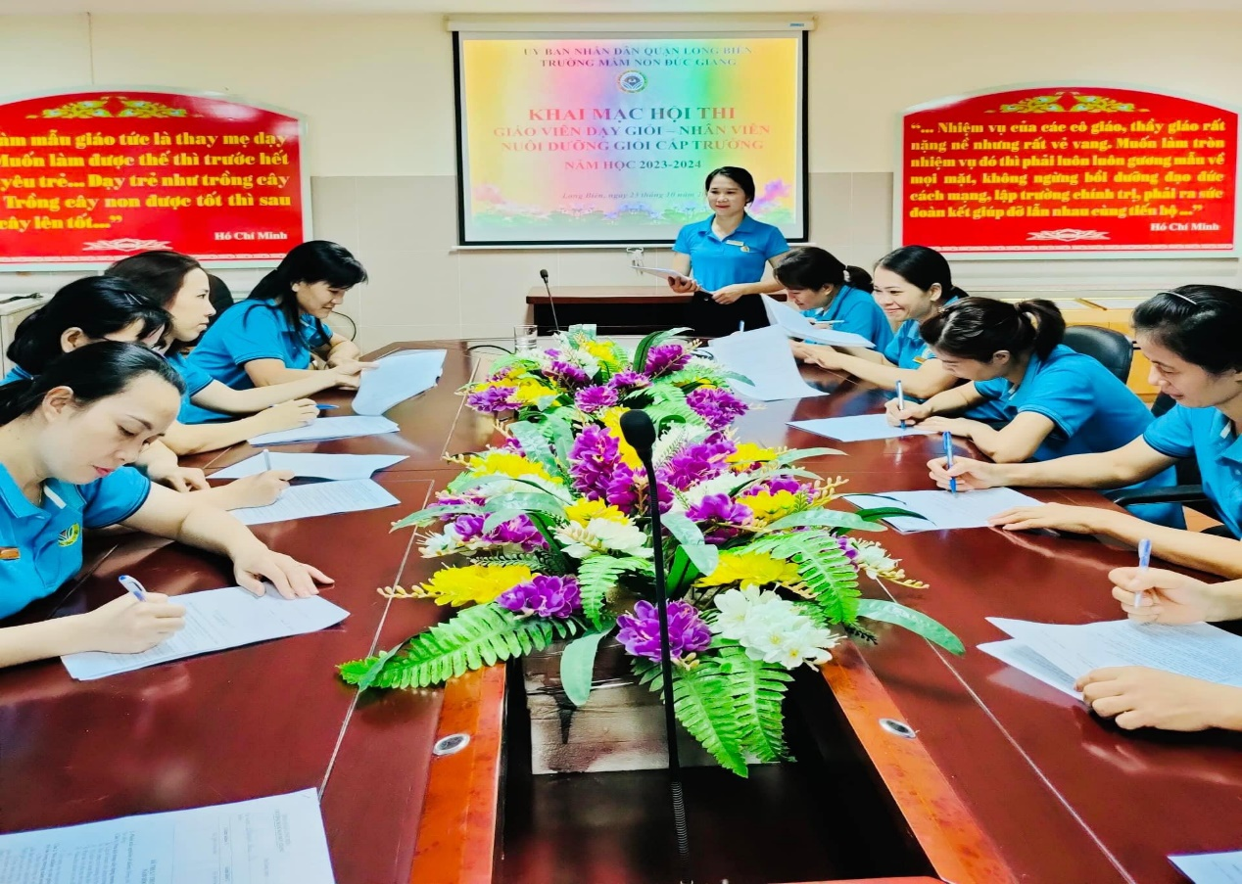
Chỉ đạo tổ chức khai mạc Hội Thi giáo viên nhân viên giỏi cấp trường
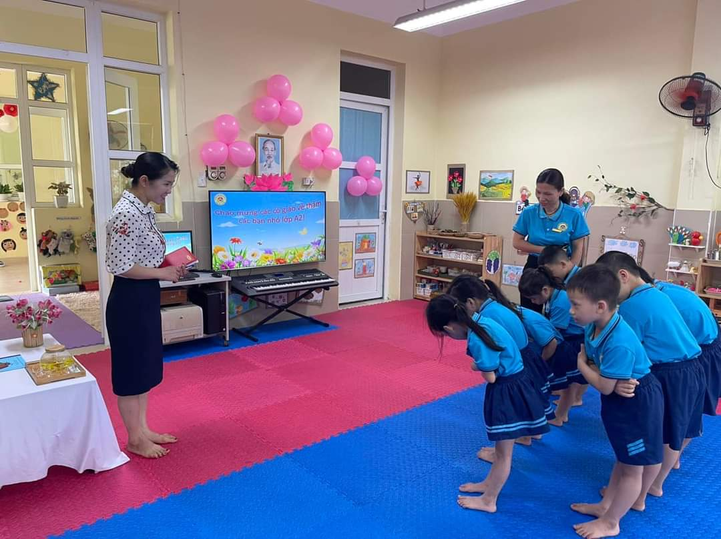
Ban giám khảo hội thi giáo viên giỏi cấp trường

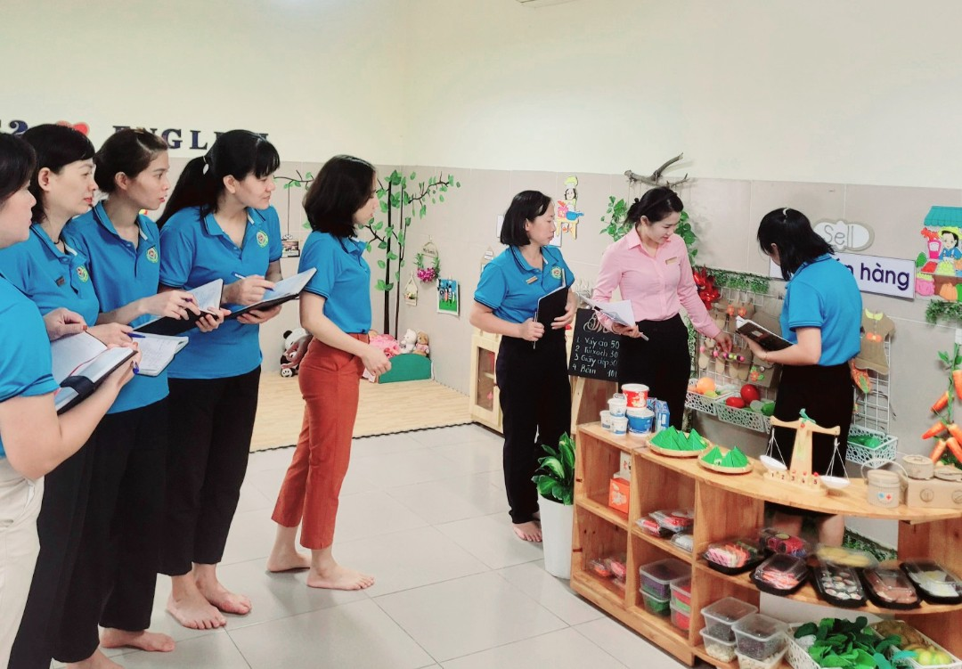
Tổ chức tham quan môi trường lớp học
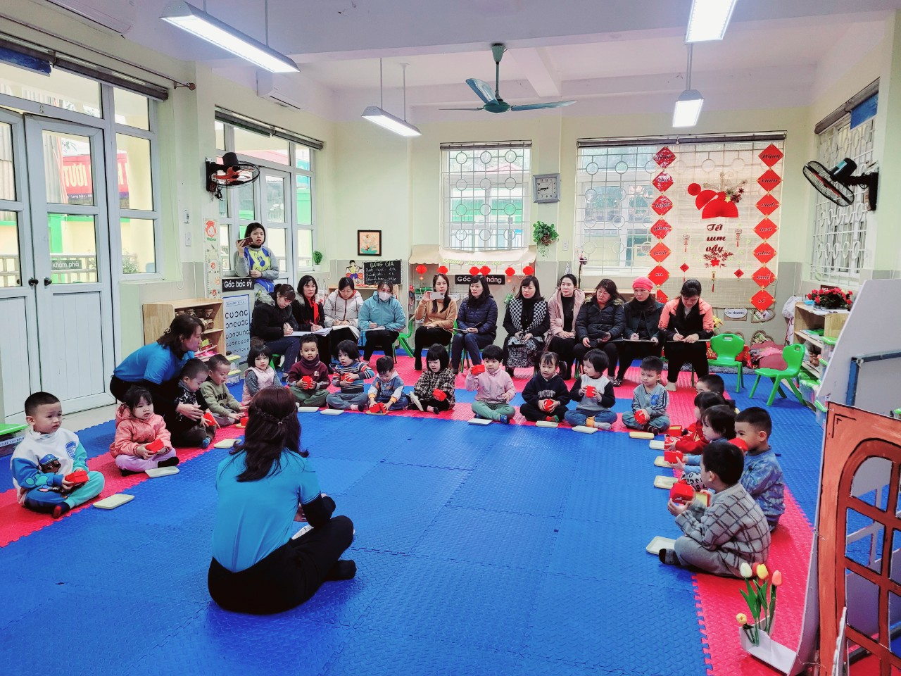
Tổ chức kiến tập sinh hoạt chuyên môn

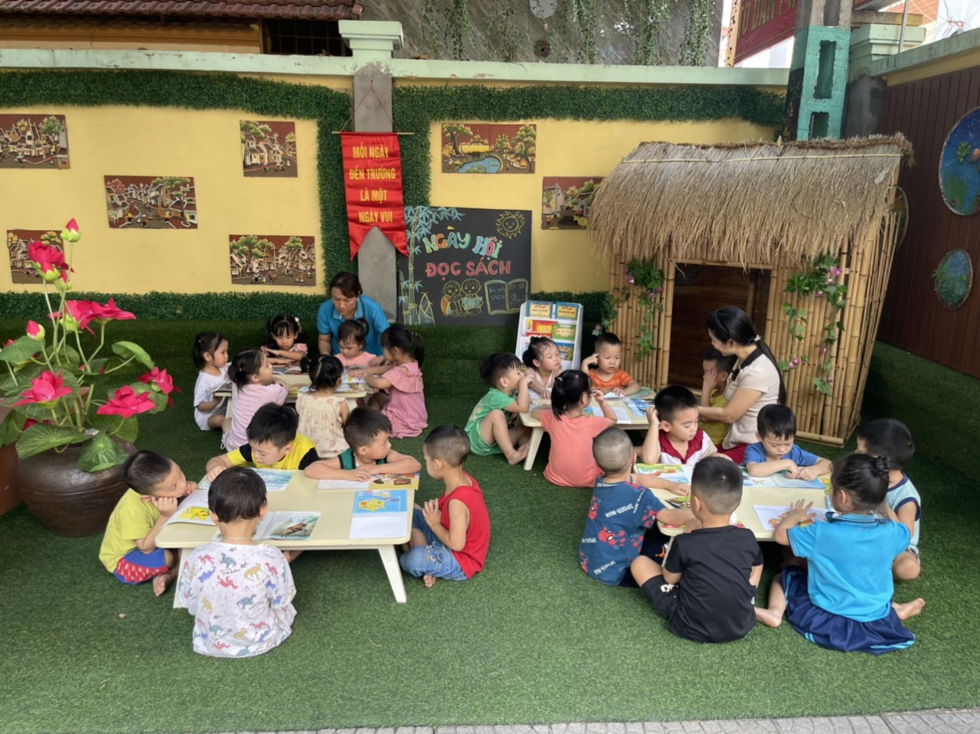
Cùng trẻ tham gia ngày hội đọc sách
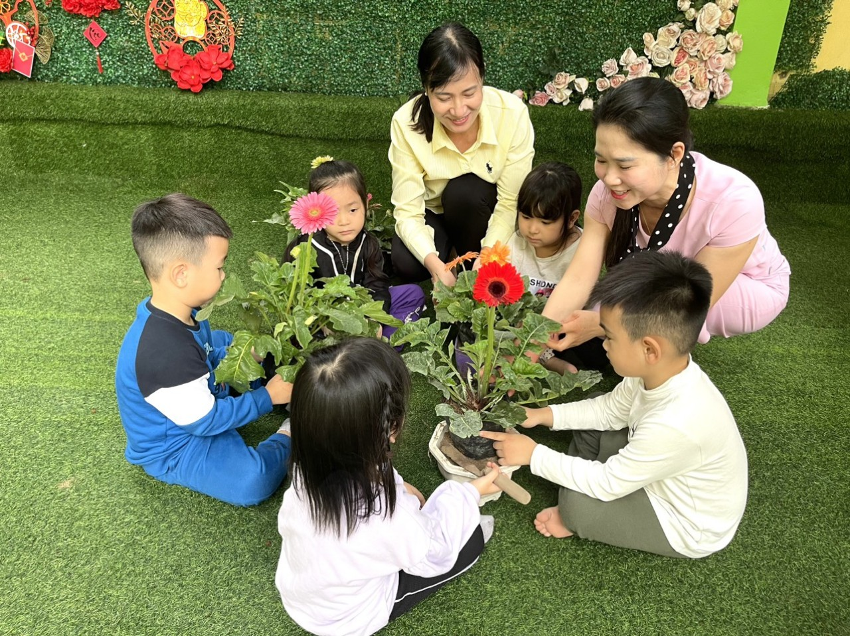
Cùng giáo viên và trẻ tham gia tết trồng cây
Những thành tích được ghi nhận đó là sự động viên kịp thời, là động lực giúp cô càng quyết tâm, phấn đấu hơn nữa để hoàn thành tốt nhiệm vụ được giao ở ngôi nhà mới mầm non Đức Giang thương yêu.
Mặc dù công việc bộn bề nhưng cô luôn điều tiết cân bằng giữa gia đình và công việc. Cô – một người phụ nữ đảm đang trong gia đình, sau mỗi ngày làm việc tại trường, những thời gian tự học để nâng cao kiến thức, cô trở về với gia đình, làm tốt vai trò của người mẹ, người vợ, xây dựng một gia đình êm ấm, hạnh phúc bên gia đình nhỏ của mình. Vất vả là thế, tận tụy là thế nhưng cô rất may mắn khi có một gia đình hạnh phúc với nhiều năm đạt danh hiệu “Gia đình văn hóa”. Không chỉ là một người quản lý giỏi, cô còn là người con ngoan ngoãn, hiếu thảo với cha mẹ ruột cũng như cha mẹ chồng.
Đối với chúng tôi, cô không phải người mới mà như người em, ngời chị thân thiết tự bao giờ. Cô không chỉ là một người lãnh đạo nhiệt huyết tận tâm, một người bạn chân tình mà còn là một tấm gương sáng để chúng tôi học tập, rèn luyện, cống hiến nhiều hơn cho mái trường Mầm non Đức Giang thân thương.
Trong những năm gắn bó với nghề cô luôn ý thức được vai trò, trách nhiệm cũng như những yêu cầu cần có của một giáo viên mầm non về đạo đức nghề nghiệp của một nhà giáo, một nhà quản lý. Với những việc làm thiết thực và những thành tích đạt được như trên cô đã được Trường Mầm non Đức Giang ghi nhận là tấm gương sáng cho đồng nghiệp học tập và noi theo. Cô xứng đáng là tấm gương tiêu biểu, điển hình tiên tiến “Nhà giáo mẫu mực” một tấm gương sáng, tấm gương đạo đức hết lòng vì sự nghiệp trồng người cho thế hệ mai sau của Trường Mầm non Đức Giang.
Hôm nay, khi nền giáo dục của nước nhà, của Thủ đô đang ngày một khởi sắc, chúng tôi bỗng cảm thấy vui hơn, ấm áp hơn khi đã được sống, được làm việc bên cạnh những con người đầy nhiệt huyết với nghề như vậy. Tự hứa với lòng chúng tôi sẽ cùng nhau đoàn kết , cố gắng hơn để vườn hoa giáo dục luôn tỏa hương thơm ngát!
Đức Giang , ngày 12 tháng 03 năm 2025
Người viết

Lương Thị Thu Hiền

